小无哥实操干货2
籽儿，看主力成本，要看股价和主力成本筹码价格持平，筹码略低于股价

底部持平，这时候看50%当第一目标价

但是在三十日线没有站到60日线上方时，实在手痒也只能底仓

我拿华胜天成我的老情人举例
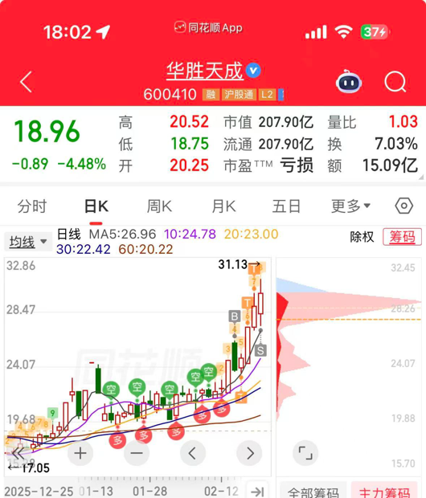

25年年底他第一次连续两天放量是1月5

这天主力买入后成本比股价低了

但是这会我在别的地方呢，没关注到，而且这会形态没有多头并列

然后他第一波拉伸了30个点，进行试盘

随后回落10-20个点左右洗盘

然后2.13日涨停，第二天开盘是上涨的，我竞价被骗进去了[捂脸]

随后25，26放量，这时候我就把主仓进去了

因为他磨盘时间久，所以我当时目标价设了两个，一个是27，一个是32

这次其实比较特殊，你看他这天换手都五十五了

一般200-500亿的票，主升期换手20-35就可以了，

那天是被硬砸下来的

不管他，单看形态我觉得他是比较符合我的这套逻辑的，右侧介入到离场一周时间，30个点。所以说他是我的老情人

当然这是因为他的启动快

但是他上限也低

适合打野

这个主要适合给他们看筹码，他不演，增加减少很明显

不,以18块来判断的27，以21.5判断的32

这是我想说的第二点，不论形态多好，到目标位一定要止盈一部分

因为我比较了解他，我知道他每次都是很标准，30试盘，然后回落后50拉伸

可是按他当天的新增仓来看 50不够啊

因为他磨盘了么，所以27这是他肯定要达到的，但是他磨那么久，肯定有问题啊，所以按磨盘启动后的成本给个第二目标价

我其实在27那天也出了半仓，在3月2号那天清仓了，因为我觉得他要调整了，后来没进是因为这会风险高于收益，我就没去

按调整后价格来看，他是不是又拉伸了20个点，所以这就是为什么第二次拉伸我让你们注意20，30，50个点的原因

阿姨265的成本启动算，第一目标价400

趋势票你们只看30和50这个节点然后要注意

265*1.5.1.3=516.75

我一般建议是三层仓，第一个50到了出一层

在第二个30再出一层

最后一层在翻倍的时候出

这个时候其实必定会回调

然后回调10个点，再买回一层

他一口气涨不现实啊

观察仓最多留0.5层

我那不是不会看预期啊，只能纯靠技术了[捂脸]

有规律的

一般记住从高点下来，0.9，0.85. 0.8

最狠也就0.75

回调记住，也是观察到连续两天放量才进

我说句马后炮的话，阿姨是因为蛙姐说的，基本面太硬了，所以我八层仓，在515只减了一层，在昨天回调后又剪了两层。

所以差不多了哦

我才会今天尾盘接回来八层

这样可能卖飞，但是我有一层仓是避免了15个点的回落的

所有机构操盘手，在500亿以上盘子都差不多

都适用，只要基本面没问题

但是我翻倍回调后，一般是0.5层的接

具体的因为那会我操盘我拿不到整体仓位的成本，没确定性证据，但是我觉得这个与整体资金成本有关

逻辑特别硬的，50那会你们可以硬扛，只出五分之一 或者不出

但是在第二个30和五十，一定要出至少半仓

等回调企稳接回

这样一来一回，多赚的不是一点半点

情绪票除外

这种的，他是拉伸两个五十后，又强行拉伸了近30个点

这种的回调预期要给到0.8，或者0.75

他一口气上去的啊

0.8的时候实在看好他，接个0.5层

是不是感觉回调价格很清晰了[偷笑]

以最高点那天收盘价

还有个问题啊 小无

光模块明显要接轮动了

现在在内部分化 但是量能只有他能跟得上

这种情况不会影响回调深度吗

内部分化这种情况 如果他真的要接轮动线 是不可能一直维持的

除非他还在等 等板块核心调整到位

简单的说 个股的回调深度 按操盘手的角度来看 会不会也按照板块整体动态调整

实在必须上了,估计就又和三月底一样

你看他28号加仓了（光讯）

可是根本都没调整几个点呢 15个左右

正常情况应该是在下杀，然后再加仓，差不多形态才走的健康了

但是15个点肯定要加仓了

这时候必须加，防止不可控因素发生

就是不管之前是不是走了超波段

15个点是风控区

而且老龙全部加码… 板块带动效应明显 就更得加

对，不论加仓多少，必须加，不加说明肯定有问题

你看140直接干200了 嗯那 顶部加仓很明显

正常应该是180-190，然后下杀170，这时候在加

所以我说是不是因为板块效应带动的

就是这会加一点，成本180-190差不多了

下跌趋势7天了，看10天变不变盘

8-10天肯定要变盘，向上或者向下

短线120分钟和60分钟线马上macd要多方了

我感觉20号左右一定发生啥了

所有的票节奏都不对
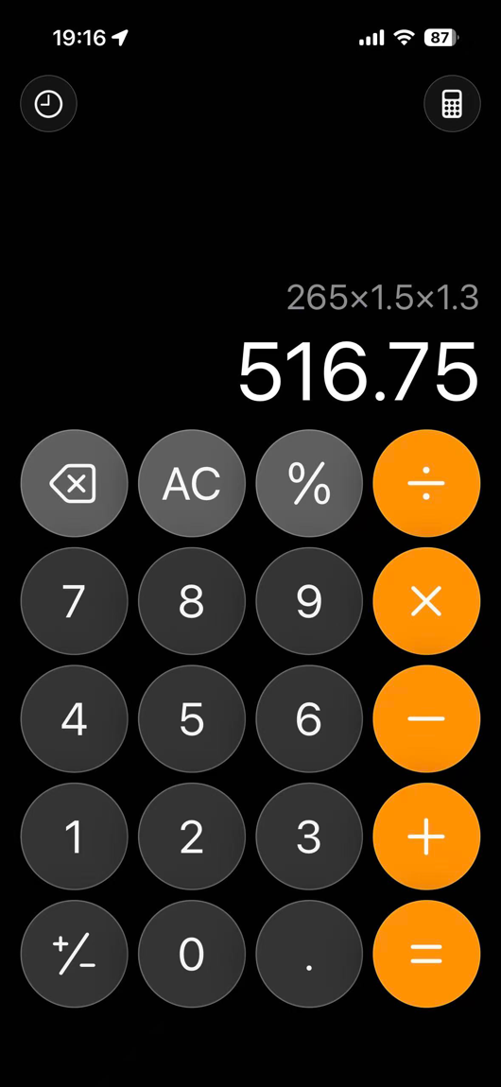

阿姨的操盘多精准啊

